Covid-19

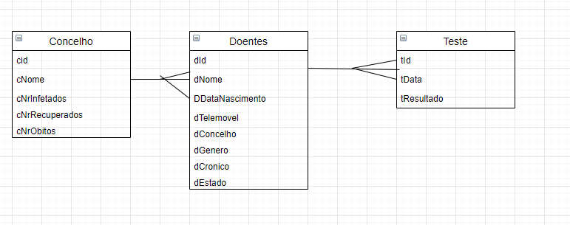

Para projeto final da disciplina, tive a ideia de fazer uma aplicação em que seja possível ver as estáticas no distrito da Guarda, e as estatistas serão relativamente ao número de pessoas infetadas e ao número de testes realizados.

As mesmas estatísticas podem ser vistas de diferentes maneiras, por exemplo ver o número de infetados por concelho, por sexo, por idades, doentes crónicos, recuperados e o mesmo acontece para os testes realizados.

Sendo assim possível ver o estado do covid-19 no distrito da Guarda.